2011年普通高等学校招生全国统一考试（山东卷）
文科综合
本试卷分第Ⅰ卷和第Ⅱ卷两部分，共12页。满分300分，考试用时150分钟。答题前，考生用0.5毫米黑色签字笔在指定位置填涂自己的姓名、考号、准考证号。考生要认真核对答题卡上粘贴的条形码的准考证号、姓名、考试栏目与考生本人准考证号、姓名是否一致。考试结束后，本试卷题和答题卡一并交回。
第Ⅰ卷（必做，共100分）
注意事项：
- 第Ⅰ卷共25小题，每小题4分，共100分，在梅西哦啊体给出的四个选项中，只有一个是符合题目要求的。
- 每小题选出答案后，用2B铅笔把答题卡上对应题目的答案标号涂黑。如需改动，用橡皮擦干净后，再选涂其他答案。不涂在答题卡上，只答在试卷上无效。
水稻是亚洲主要的粮食作物，病虫害防治是提高水稻产量的重要措施。完成1-3题。
- 实时监测和预报水稻病虫灾害技术是
A.全球定位系统、数字地球 B.遥感技术、地理信息系统
C.地理信息系统、数字地球 D.遥感技术、全球地位系统
2.表1为2007年亚洲四个国家水稻生产情况的统计表。甲、乙、丙、丁代表的国家依次是
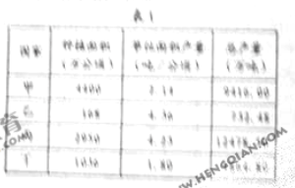
A.印度、日本、中国、泰国
B.印度、泰国、中国、日本
C.中国、泰国、印度、日本
D.中国、日本、印度、泰国
图1为我国北方某地区地貌景示意图。读图回答3~4题。
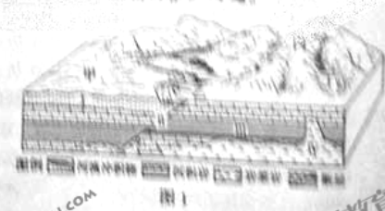
3.下列整治方式中合理的是
①甲处平整土地，提高土地质量
②乙出修建护坡堤，防止岸坡侵蚀
③丙处修建梯田，增加耕地面积
④丁处修建挡土坝，拦截泥沙及淤泥
A.①④ B.②③
C.③④ D.①②
4.图中Ⅰ、Ⅱ、 Ⅲ、Ⅳ处主要由内力作用形成的是
A. Ⅰ、Ⅱ B. Ⅲ、Ⅳ C. Ⅰ、 Ⅲ D. Ⅱ、Ⅳ
示意图。在一艘前往大西洋的轮船上，船员在图中某处看到了海上景观，此时（中时区区时）4时。读图回答5-6题。
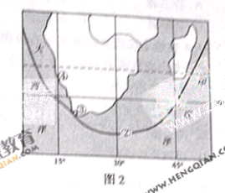
5.下列四幅图中，与①处当日日出时刻相符的是
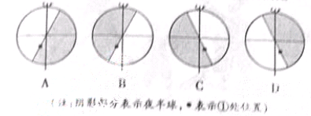
6.下列叙述正确的是
A.①处该船逆水上行
B. ②处风平浪静
C.③地河流正值丰水期
D. ④地森林密布
图3为我国东部地区甲、乙两城市三个年份常住人口密度分布图，图中楼高表示2000年城市商务楼相对高度。读图请回答7-8题。
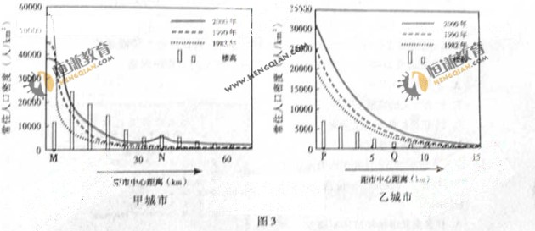
7.下列说法正确的是
A.1982~2000年，两城市的市中心常住人口密度变化特征相同
B. 1982~2000年，两城市的边缘区常住人口密度变化特征不同
C.2000年甲城市的人口规模比甲城市的小
D. 2000年乙城市的服务范围比甲城市的小
8.关于2000年两城市功能区分布的推断，最有可能的是
①甲城市的中心商务区位于M处 ②乙城市的中心商务区位于P处
③甲城市的卫星城位于N处 ④乙城市的卫星城位于Q处
A. ①② B.②③ C.①④ D.③④
9. 钱穆在评论中国古代的某制度是说：“它可以培植全国人民对政治之兴味……可以团结全国之地域于一个中国之统治”这个制度是：
- 郡县制 B. 察举制 C. 科举制 D. 行省制
10. 图四描绘了汉代农民使用四齿钉耙耕作的场景，它反映出当时：
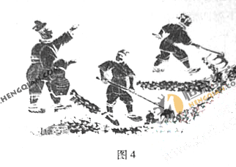
A.开始使用铁器
B.注重精耕细作
C.尚未推广牛耕
D.雇佣关系盛行
11.表2为中国工业发展初期（1872-1911年）设立的厂矿数量统计表。其中，纺织业的数量
最有可能的是
表2
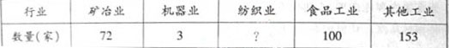

A．2 B．31 C．23 D．193
12.1918年，陈独秀曾撰文严厉指责义和团野蛮.保守.盲目排外和传播迷信；1924年，他又认
为义和团是反帝国主义的爱国者。促成这一转变的主要原因是
A．十月革命的影响 B．民族主义的高涨
C．民主主义成为时代主流 D．社会性质发生变化
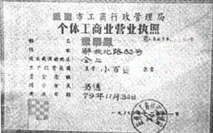
13、图5是1980年12月我国沿海某市
工商行政管理局颁发的一份营业执照，
它反映出
A 社会主义市场经济体制的确立
B城市经济体制改革全面发展
C 所有制形式趋向多样化
D 沿海开放城市带动了经济发展 图5
14、“想参加陪审团的公民按先后顺序依次进入，直到既定的人数到齐为止、、、、、开庭审理前，陪审员对案件一无所知，他们了解整个案情、进行判决的唯一依据是公诉人的演说陈述。”古典的这一制度
A.体现了其民主的运作方式
B. 表明公民只享有形式上的平等
C. 保证了案件判决的公平公正
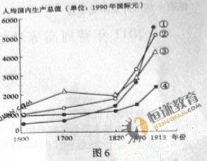
D. 为后世提供了完备的司法程序
15.图6为（660-1913年西班牙、荷兰、英国和美国自殖民地时代起）人均国内生产总值变化曲线图。其中，代表英国的曲线是
A. B. C. D.
16.1968年4月，77个发展中国家在日内瓦发表《七十七国联合宣言》，提出来建立平等互利的国际经济新秩序的要求。这说明
A.世界格局呈现多极化趋势 B.经济区域集团化进一步发展
C.资本主义世界经济体系瓦解 D.和平与发展成为时代主题
17.“城镇居民人均可支配收入和农民人均纯收入年均增长10%，争取农民收入实现更高增幅”是山东省“十二五”十七经济社会发展的一个重要目标。为实现这一目标，要求
①提高经济效率，实现国民经济健康发展
②提高居民收入在国民收入分配中的比重
③实现农产品政府定价政策，提高农民收入
④增加货币发行量，支持农村基础设施建设
A.①② B.①③ C.②④ D.③④
18.下列四幅图描述了某商品的价格（P）、需求量（D）价值量（V）以及生产该商品的社会劳动生产率（L）之间的关系
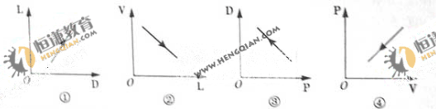
若社会生产率提高，在其他条件不变的情况下，下列传导过程正确的是
A.①③④ B.②①③
C.①②④ D.②④③
19.2011年，国家旅游局推出“中华文化游”主题旅游年活动，主要围绕中国的传统文化和多元民族文化，将中国的旅游资源推向世界。这一活动有利于
①扩大中华文化的国际影响力
②丰富中国传统文化基本内涵
③增强民族文化的多元性特征
④促进中外文化的交流与借鉴
A.①② B.①④ C.②③ D.③④
20.“好客山东贺年会”丰富了人民群众的文化生活，促进了节日消费。关于图7“好客山东贺年会”的理念，下列说法正确的是
①民族节日是民族文化的积淀 ②先进文化是社会发展的根本动力
③贺年活动是文化传播的主要途径 ④传统习俗是传统文化的主要形式
A. ①② B. ①③ C. ②④ D. ③④
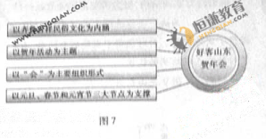
21.要“提高全民族文化素质，为现代化建设提供有力的思想保证、精神动力和智力支持”，从文化建设的角度应当
A.拓展群众性精神文明创建活动
B.倡导和践行传统文化的价值观
C.优先提高公民的科学文化修养
D.改造腐朽文化并取缔落后文化
22.2011年，山东省将开工建设新的山东省艺术馆，山东省美术馆等文化场馆，同时建设11000个村文化大院，以丰富人民群众的文化生活。这体现了政府
①组织文化建设的职能 ②坚持对人民负责的原则
③赋予人民基本的文化权利 ④提供社会公共服务的职能
A.①②③ B.①②④ C.①③④ D.②③④
在广泛听取群众不过意见的基础上，2011年2月25日，十一届全国人大常委会表决通过刑法修正案（八），该修正案首次将飙车、醉驾、拒不支付劳动报酬等严重危害群众利益的行为 定位犯罪，根据材料回答23-24题。
23.材料表明我国
①公民的民主权利逐渐扩大 ②立法工作坚持与时俱进
③全国人大常委会行使决定权 ④人民群众能够参加国家管理
A.①② B.②③ C.①④ D.②④
24.这次刑法修改反映的哲学道理是
A.生产关系适应生产力的要求 B.政治制度决定立法实践的变化
C.上层建筑应适应经济基础的要求 D.社会意识能脱离社会存在面发展
25.2010年7月，我国自主研制的“蛟龙”号载人潜水器潜水深度首次达到3759.39米。有力推动了我国深海探矿、海洋打捞事业的发展。这表明
A.事物的发展取决于人类认识的提高
B.改变自然规律可以服务于物质生产
C.人类能够创造自在事情之间的联系
D.只有尚未认识而没有不可认识之物
必做110分+选做30分，共140分）
注意事项：
1. 第Ⅱ卷共12道题。其中26~29题为必做部分。
2. 第Ⅱ卷所有题目的答案，考生须用0.5毫米黑色签字笔答在答题卡规定的区域内，在试卷上答题不给分。
3. 考生在选做部分的试题中须从地理、历史、思想政治三科中各选择题1道试题作答。答题前，请考生务必在答题卡上将所选题号用2B铅笔涂黑，答完题后，再次确认所选题号。
【必做部分】
26、（25分）为了解区域自然地理特征并认识自然地理环境对人类活动的影响，某地理实习小组在美国西部地区进行了野外考察。图8提供的是考察路线（R地→旧金山→盐湖城）及周边区域自然地理环境的相关信息。读图回答问题
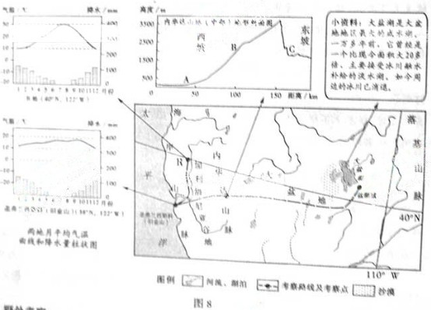
野外考察
- 与旧金山相比，R地的气候有何特点，并指出特点形成的影响因素。（6分）
- 根据内华达山脉（中都）地形剖面图，分别比较B处与A、C两处年降水量的大小，并说明理由。（4分）
- 运用水循环的相关知识，解释大盐湖由淡水湖演变为咸水湖的原因。（5分）
分析
（4）以加利福尼亚谷地（北部）和大盆地为对比区域，以“自然条件影响农业生产活动”为主题，简要分析两地农业区域差异，完成表3内容。
表3 加利福尼亚谷地（北部）和大盆地农业区域差异比较
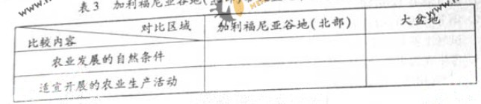
27．（25分）17-18世纪，中国和西文都出现了新的社会思潮，黄宗羲和孟德斯鸠分别是其重要的代表人物。清末，孙中山曾刊印黄宗羲的《明夷待访录》宣传革命，他对孟德斯鸠及其思想也推崇备至。阅读材料，回答问题。
材料一 
故我之出而仕也，为天下，非为君也；为万民，非为一姓也。
缘夫天下而仕也，非一人之所能治，而分治以群工。
夫治天下犹曳（yè，拖拉）大木然，……群与臣，共曳木之人也。

——摘自黄宗羲的《明夷待访录》
材料二 史论
黄氏之说，根本上不脱儒家思想理路，却将儒家政治、社会观推演为一更具民本精神之制度化蓝图……若以为其所论仍与“现代”不侔（móu，相当）而定其为无新见，则失于以“现代”事物为尺度。
——赵轶峰《十七世纪中国政治、社会思想诉求的维度》
材料三 史观
我们专注于两个主题——“传统”和“交流”——的研究，以此来理顺世界历史。这两个主题集中反映了人类发展的最重要的特征，概言之，他们可以对人类社会发展的原因作出解释。
——[美]杰里﹒本特利《新全球史：文明的传承与交流》
（1）据材料一、材料二。概括说明黄宗羲的思想中哪些“不脱儒家思想理路”，哪些又体现了“新见”。（8分）
(2)材料二用什么方法去评价黄宗羲deep思想？运用这一方法，评价孟德斯鸠的“三权分立”思想。（8分）
28.（25分）“十二五”时期是我国全面建设小康社会的关键时期，山东省委、省政府将进一步转方式调结构，努力实现富民强省新跨越。阅读材料，回答问题。
材料一 为进一步推进转方式调结构，2010年10月，山东省委组织专家分赴全省17市进行了实地调研。针对调研中发现的新问题，山东省委认真听取民主党派和群众的建议，深化了对转方式调结构的认识。
材料二 图9 是山东省“十五”末、“十一五”末、“十二五”末（发展目标）的地区生产总值构成图。
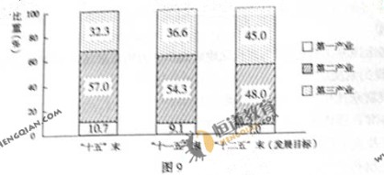
材料三 2011年是“十二五”开局之年。山东省政府将加大财政支持力度，加强人才队伍建设，提高科技创新能力，培育新的消费热点，为实现“十二五”末的产业发展目标奠定良好的基础。
（1）结合材料一，运用政治生活知识，回答山东省委为什么要组织调研，听取民主党派和群众的建议。（8分）
（2）结合材料一，运用实践与认识关系的知识，分析山东省委开展调研工作的合理性。（6分）
（3）材料二反映了哪些经济信息？根据材料二、材料三，分析为实现“十二五”农业产业发展目标，山东各政府的各项措施所蕴含的经济生活道理。（11分）
29．（35分）汉阳纸厂的兴衰和武汉钢铁厂的建设见证了中国近现代工业发展的历史。阅读材料，回答问题。
材料一 1889年，湖广总督张之洞等划在湖北设铁厂，考虑的场址是大冶或省城武昌附近的汉阳。1893年，铁厂最终在汉阳建成投产。
图10是19世纪末湖北省局部区域示意图。
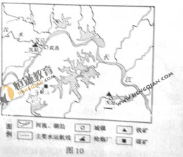
材料二 张之洞认为，若铁厂设于大冶，“厂在省外，实缺大员，无一能到厂者。岁靡巨款，流之，若设在省，刺督、抚、司、送皆可常住阅视，局务皆可与闻”。
———据《张文襄公全集》
（1）据材料一，指出与大冶相比，当时在汉阳建设铁厂的区位优势。（6分）
（2）据材料二，并结合时代背景，概括说明“督、抚、司、道皆可常往阅视”会对铁厂发展带来什么影响。（5分）
（3）现代企业在建厂选址时同样受到诸多因素的影响。运用矛盾的相关知识，说明在权衡这些因素时应当坚持哪些方法论原则。（6分）
材料三 1955年10月，武汉钢铁厂在武汉市东郊长江南岸破土动工，1958年9月建成投产。2011年，汉阳铁厂遗址保护性改造工程启动，原址上将建设一座博物馆，作为青少年爱国主义教育的新基地。
（4）结合所学知识，说明建设武汉钢铁厂的历史背景。（6分）
（5）结合所学地理知识，分析若1955年选择在汉阳铁厂原址建设武汉钢铁厂，可能会对武汉的城市发展造成哪些不利影响。（5分）
（6）结合材料三，从“文化的特点及影响”的角度，分析为什么要在原址上建设博物馆进行爱国主义教育。（7分）
【选做部分】
30.（10分）【地理—旅游地理】
位于亚热带季风区的某海南岛是著名国际旅游目的地。岛上常住人口密集，大部分消费品常依靠岛外补给，国际交通依赖航空，旅客多需提前预定行程。图11为该岛旅游将官分布示意图。读图回答问题。
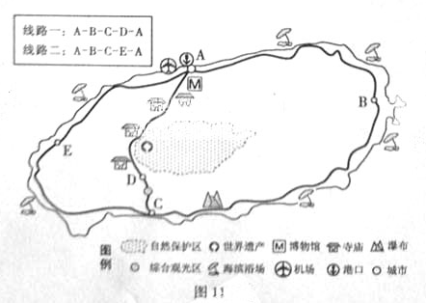
- 某国际旅游团到该岛进行一日游，在线路一和线路二中选择了线路一。运用旅游地理知识，分析路线一的优势。（6分）
- 指出制约该岛旅游资源进一步开发的不利条件。（4分）
31.【与防治】
图12 为年山西省长治市寒潮发生的次数等值线图。读图请回答问题
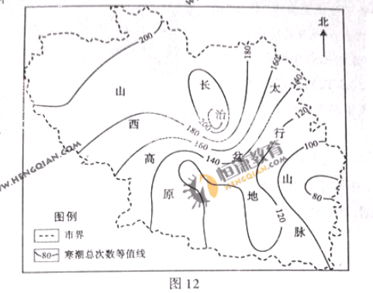
- 指出该区域寒潮发生总次数的空间分布特征，并说明该特征形成的主要影响因素。（8分）
- 当地菜农在寒潮到来之前，采用浇水的方法来防御寒潮对蔬菜的冻害，其中的道理是什么？（2分）
32.（10分）（地理——环境保护）
图13为我国某区域示意图。A处为水库，是B城市的唯一水源，C处为山地。读图回答问题。
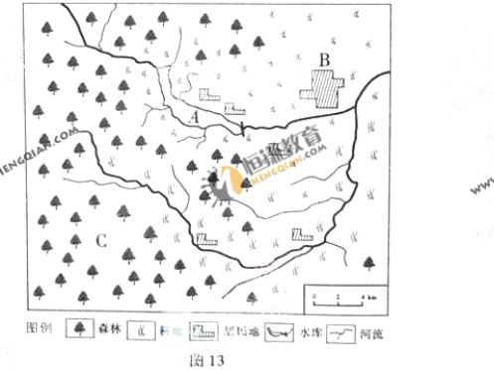

（1）应采取什么措施来保护B城市的水源？（6分）
（2）某企业在 上开辟采石场，指出其可能对该处造成的生态破坏。（4分）
33.(10分)【历史—历史上的重大改革回眸】
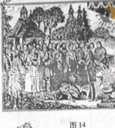
下列是一组与1861年俄国农奴制改革相关的文字和图片。阅读材料，回答问题。
图14描绘了被地主宣布“解放”的农民伏在地上亲吻主人脚面的情景
一个目击者会议农民听取“解放”法令的反应时说，“农民们愁容满面并且地下了头………农民中怨声和叫喊越来越高……”。
1876年，一位地主说：“解放法令颁布十五个月后，当我在看到农民时……受奴役的所有迹象都已经消失的无影无踪。”
(1)结合所学知识，说明俄国废农奴制的必要性。（6分）
(2)关于农民获得“解放”，为什么会出现不同的描述?你认为上述哪一描述较为客观并说明理由。（4分）
34.(10分)【历史-近代社会的民主思想与实践】
下列是两则反映中国共产党不同时期民主建设的材料。阅读材料，回答问题。
材料一 凡是住边区境内之人民，年满十八者，无阶级、职业、男女、宗教、民族、财产与文化程度之区别，经选举委员会等级，均有选举权与被选举权。
材料二 历年征战未离鞍，赢得边区老少安，耕者有田风俗美，人民专政地天宽，实行民主弃行宪，只见公仆不见官。陕北齐声歌解放，丰衣足食万家欢。
（1）材料一、材料二分别反映了哪一时期的“边区”民主建设？说明理由。（6分）
（2）概括说明两个时期的“边区”民主建设在当时各发挥了怎样的作用（4分）
35.（10分）【历史—20世纪的战争与和平】
下列材料摘自丘吉尔《第二次世界大战回忆录》第一卷。阅读回答。
材料一 丘吉尔在本卷中探究了二战的起源，他为本卷定下的主题是：“英语民族如何由于他们的不明智、麻痹大意和好心肠而听任恶人重新武装。”
材料二 西班牙内战期间，丘吉尔说：“及时德国继续支持叛军一方，苏联以金钱供给政府一方，我们仍然要采取中立态度 。”“我确信，严格遵守中立……是目前唯一正确和安全的办法”。
（1）材料中的“中立”是不是英国的一种“好心肠”？他对英国来说是不是“安全的”办法？分别说明理由。（6分）
（2）丘吉尔的回忆录时研究第二次世界大战人民的重要史料，使用时应注意什么问题？（4分）
36.（10分）【思想政治——国家和国际组织常识】
阅读材料，回答问题。
中华人民共和国宪法是我国的根本大法。宪法规定，国家行政机关、审判机关、检察机关都由人民代表大会产生，对它负责，受它监督。
我国是统一的多名族国家，各级地方政权都在中央政权的统一领导下，在宪法和法律规定的权限范围内行使职权。
（1）据材料，指出我国的国家管理形式和国家结构形式。（2分）
（2）据材料，分析我国的国家管理形式为什么能有效保证国家机关的协调高效运转。（8分）
37.（10分）【思想政治—公民道德与伦理常识】
阅读材料，回答问题。
全国优秀大学生侯海燕热心公益事业，扶贫济困，发起成立了“丛飞爱心社”并担任社长，积极组织社区服务、义务支教等活动。为了给山区的孩子辅导功课，她每回都要换乘两次车，步行一个多小时的山路，侯海燕曾说过：用无私和真情帮助他人，回馈社会，虽然累，心却快乐。
- 据材料，指出社会公德所调整的关系。（2分）
- 据材料，说明怎样提高个人的社会公德修养。（8分）

